**ਦੀ ਭੋਗਪੁਰ ਸਹਿਕਾਰੀ ਖੰਡ ਮਿੱਲਜ ਲਿਮ. ਭੋਗਪੁਰ (ਜਲੰਧਰ)**

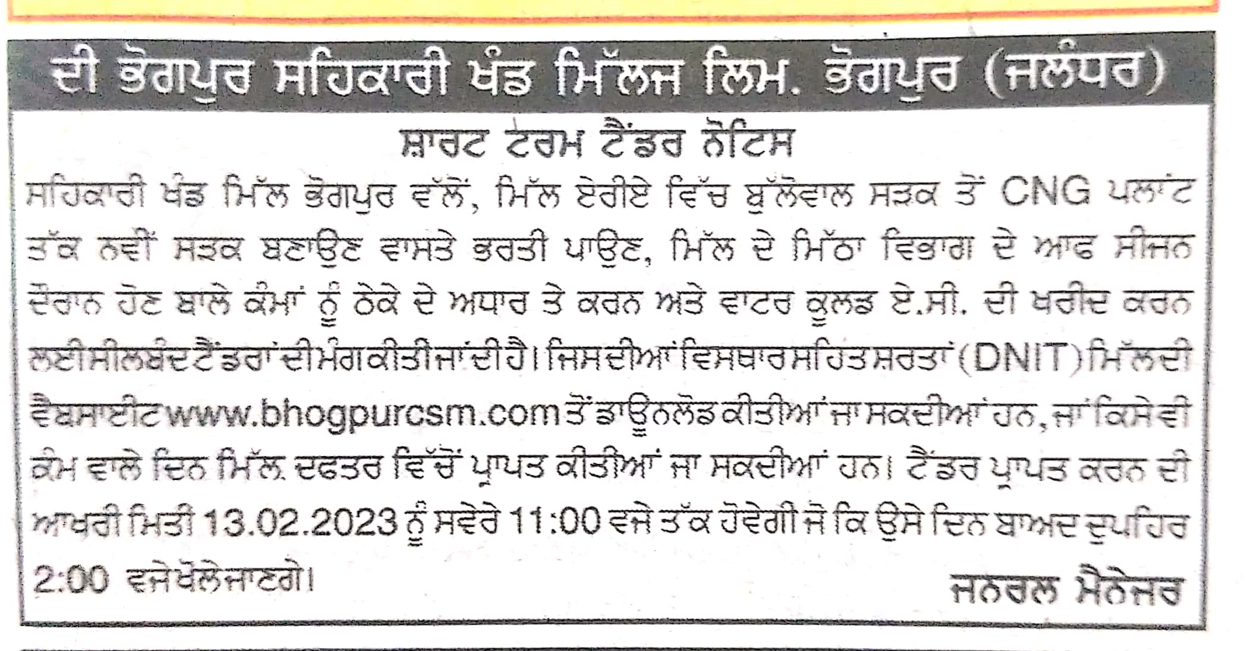

**ਸਪੋਕਸਮੈਨ ਪੰਜਾਬੀ ਅਤੇ ਅਜੀਤ ਪੰਜਾਬੀ ਮਿਤੀ 05.02.2023**